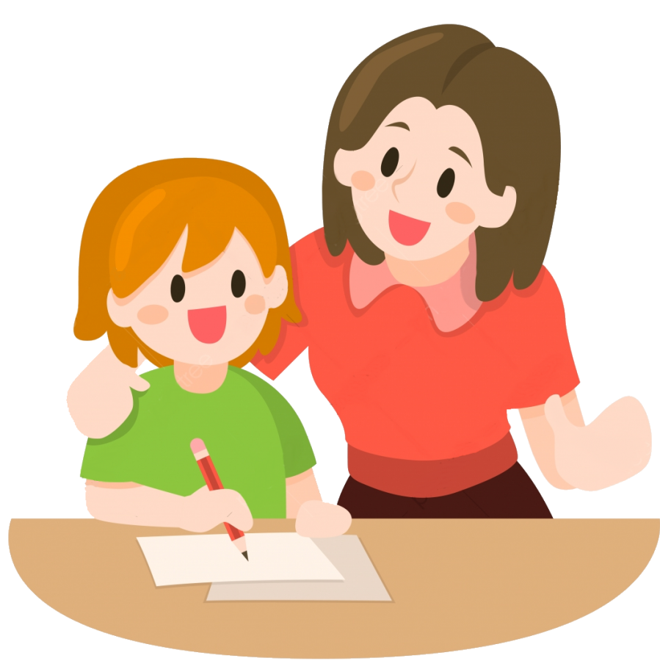

Памятка для родителей первоклассников
Поступление в школу – один из наиболее важных периодов в жизни детей. Весь уклад жизни ребенка меняется. Поэтому, необходимо время, чтобы произошла адаптация к школьному обучению, ребенок привык к новым условиям и научился соответствовать новым требованиям.
Период адаптации первоклассников к школе может длиться от двух до шести месяцев. Это зависит от многих факторов:
- индивидуальные особенности ребенка;
- характер взаимоотношений с окружающими;
- степень подготовленности ребенка к школьной жизни;
После первых месяцев с начала учебного года уже можно сделать выводы, как проходит адаптация вашего первоклассника к школе.

Признаки успешной адаптации:
- удовлетворенность ребенка процессом обучения. Ему нравится в школе, он не испытывает неуверенности и страхов;
- успешное усвоение учебной программы;
- самостоятельность ребенка при выполнении им учебных заданий;
- удовлетворенность межличностными отношениями – с одноклассниками и учителем;
Если большинство из перечисленных признаков не присущи вашему ребенку, то первокласснику требуется ваша помощь, чтобы освоиться в новой для себя роли. Именно в этот период требуется максимальное участие родителей в жизни ребенка.
Советы родителям первоклассников
1. Поддерживайте в ребенке стремление стать школьником. Ваша искренняя заинтересованность в его школьных делах и заботах, серьезное отношение к его первым достижениям и возможным трудностям помогут первокласснику подтвердить значимость его нового положения и деятельности. Рассказывайте ребенку о своих школьных годах, это повысит его интерес к школе.
2. Обсудите с ребенком те правила и нормы, с которыми он встретился в школе. Объясните их необходимость и целесообразность. Если ребенок совершил какой-то негативный поступок, постарайтесь дать ему возможность самому проанализировать последствия данного поступка. Когда вы высказываете свое мнение, не оценивайте личность и характер ребенка.
3. Запаситесь терпением.
С пониманием относитесь к тому, что у вашего ребенка что-то не будет получаться сразу, даже если это кажется вам элементарным. Помните, что высказывания типа: «Ну сколько раз тебе нужно повторять? Когда же ты, наконец, научишься? Что же ты такая неумеха?» — кроме раздражения с обеих сторон, ничего не вызовут. Хорошо, если ребенок в трудный первый год учебы будет ощущать поддержку. Ваша вера в успех, спокойное, ровное отношение помогут ребенку справиться со всеми трудностями.
4. Соблюдайте режим дня.
Составьте вместе с первоклассником распорядок дня, следите за его соблюдением. Ребенок должен иметь полноценный сон и питание, прогулки, посильную физическую нагрузку (упражнения, игры, интересную для него домашнюю работу), а также отдых и свободное время. Постарайтесь выделить ребенку в доме его личную территорию – свою комнату или, хотя бы, свой уголок, где он хозяин. Также ребенку необходимо личное время, в которое он может заниматься тем, чем хочется именно ему.
5. Не пропускайте трудности.
Если у первоклассника, например, есть логопедические проблемы, постарайтесь справиться с ними на первом году обучения. Если Вас что-то беспокоит в поведении ребенка, его учебных делах, не стесняйтесь обращаться за советом и консультацией к учителю или школьному психологу.
6. Хвалите ребенка.
Основное поощрение для ребенка – похвала. Когда вы хвалите ребенка, обязательно описывайте последствия и результаты, усилия ребенка. Не сравнивайте своего ребенка с другими детьми, сравнивайте только предыдущие достижения. Например: ты сегодня написал прописи намного аккуратнее, чем вчера. Предоставьте ребенку возможность самому найти критерии оценки и оценить свою работу.
7. Не предъявляйте к ребенку завышенных требований.
Завышенные ожидания родителей являются источником повышенной тревожности и для ребенка и для самих родителей. Попробуйте проанализировать свои требования к ребенку и понять, что для вас важнее: отличные оценки или здоровье и хорошее настроение ребенка, ваши доверительные с ним отношения.
8. Будьте последовательны в своих требованиях. Если стремитесь, например, чтобы ребенок рос самостоятельным, не спешите предлагать ему помощь, дайте ему время, может быть, даже пережить какую-либо ошибку. Обсудите со своим первоклассником, за что он отвечать (например, сбор портфеля или за то, чтобы все уроки были сделаны, разумеется, он всегда может обратиться за помощью, когда нужно и т.д.)

Правила для родителей
1. Никогда не отправляйте ребенка одновременно в первый класс и какую-то секцию или кружок. Само начало школьной жизни считается стрессом для 6–7-летних детей. Поэтому, если занятия музыкой и спортом кажутся вам необходимой частью воспитания вашего ребенка, начните водить его туда за год до начала учебы или со второго класса.
2. Помните, что ребенок может концентрировать внимание не более 10–15 минут. Поэтому, когда вы будете делать с ним уроки, через каждые 10–15 минут необходимо прерываться и обязательно давать ребенку физическую разрядку. Начинать выполнение домашних заданий лучше с письма. Можно чередовать письменные задания с устными. Общая длительность занятий не должна превышать одного часа.
3. Компьютер, телевизор и любые занятия, требующие большой зрительной нагрузки, должны продолжаться не более часа в день — так считают врачи-офтальмологи и невропатологи во всех странах мира.
4. Помните, что в течение учебного года есть критические периоды, когда учиться сложнее, быстрее наступает утомление, снижена работоспособность. Это первые 4-6 недель, конец второй четверти (примерно с 15 декабря), первая неделя после зимних каникул, середина третьей четверти. В эти периоды следует быть особенно внимательными к состоянию ребенка.

Памятка для родителей

«Адаптация первоклассника к школе»



